Grindsted …. herfra min verden går….
Charlotte Bach Thomassen
Formand for 1.637.656 medlemmer i De Danske Gymnastik- og Idrætsorganisationer (DGI)
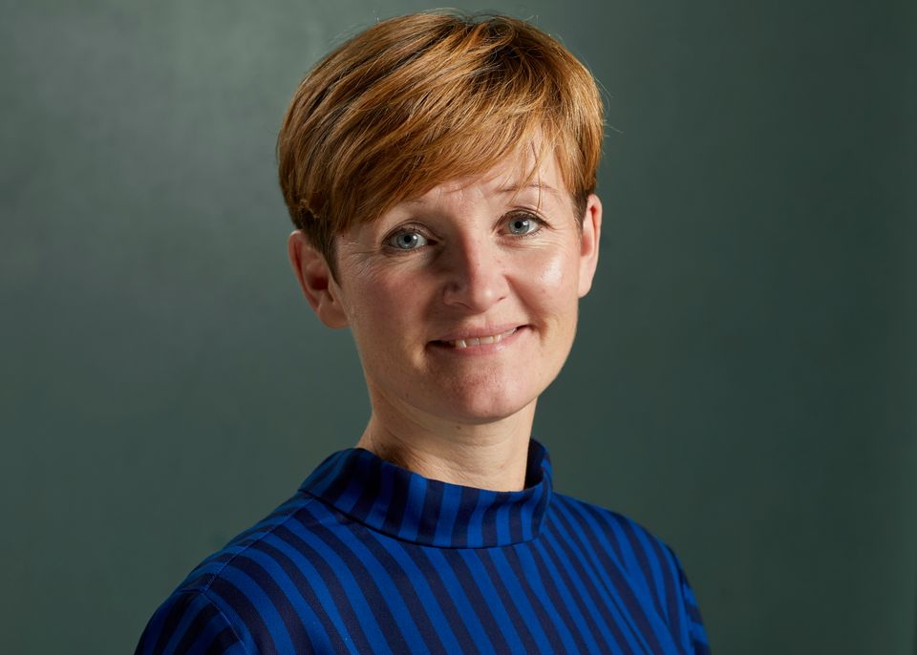

Søndag den 20. november kl. 14.00
fortæller Charlotte om sin opvækst i Grindsted og dens betydning for hende
Sted: Aulaen 10. klasse skolen.
Arrangør: Grindsted Arkivet.
Gratis adgang for alle.

